to：smart行銷企劃部，傳真25001911
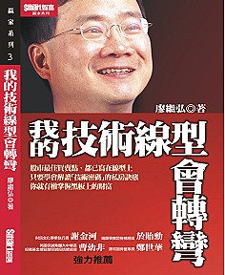
2005年第一季台股行情大預測
暨廖繼弘「我的技術線型會轉彎」新書發表會

媒體貴賓出席回覆函

時間： 2004年11月22日（星期一）下午2：30-4:00
地點：城邦書店CAFFE’E ALTO（台北市民生東路二段141號1樓）

倘蒙惠賜花禮，敬請直接送至會場，謝謝您！☆
團購專線：0800-020-299

為確實掌握與會人數，煩請撥冗填妥以下回函，並於11月20日 中午前傳真回覆，傳真專線2500-1911企劃部，為便利建檔也歡迎EMAIL方式提供下列資列，以方便贈書

□我將親自參加，共 位
□不克參加，請傳真記者會資料給我。
□不克參加，請Email記者會資料給我。
- 採訪安排，請與我聯絡，

公司名稱：
參加者姓名： | 部門：
聯絡電話： | 傳真電話：
行動電話： | 電子郵件：
地址：

新聞聯絡人：行銷企劃部協理 蔡敏媛（Tina Tsai）/ 2500-1911分機3840 / tinatsai@hmg.com.tw
媒體採訪報導聯絡人： 林毓涵，0922-407-412，2500-7977分機3843/ yuhan@hmg.com.tw

